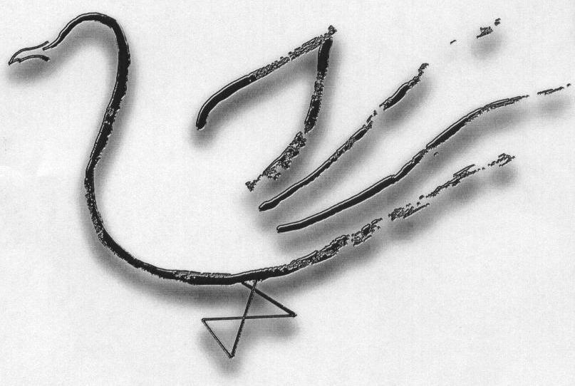
AGRUPAMENTO DE ESCOLAS TERRAS DE LARUS
EB1/JI Quinta de Santo António

Ficha de Avaliação Mensal – MaioAno Lectivo 2008/2009

Nome: ____________________________________________________ Data: ____ / ____/ ______
Avaliação: ________________________________________ A Professora: ___________________
Estudo do Meio

- Faz corresponder a cada um dos aglomerados populacionais.

zona urbana | ○
poucas casas e pequenas | ○
caminhos e ruas estreitas | ○ | ○ | cidade
muitos habitantes | ○
ar puro e sem poluição | ○ | ○ | aldeia
muito comércio e indústria | ○
vida muito agitada | ○

- Assinala de acordo com o lugar onde vives:

 | cidade |  | vila |  | aldeia

- Qual é a capital de Portugal? _____________________________________________

  - Pinta-a de azul no mapa.

  - Qual é cidade capital do teu distrito? ___________________________________

  - Pinta-o no mapa de verde.

  - Escreve o nome de mais três cidades pertencentes ao teu distrito. _________________
______________________________________________________________________________________________________________________________________________________________
  - Identifica os distritos assinalados com os números:
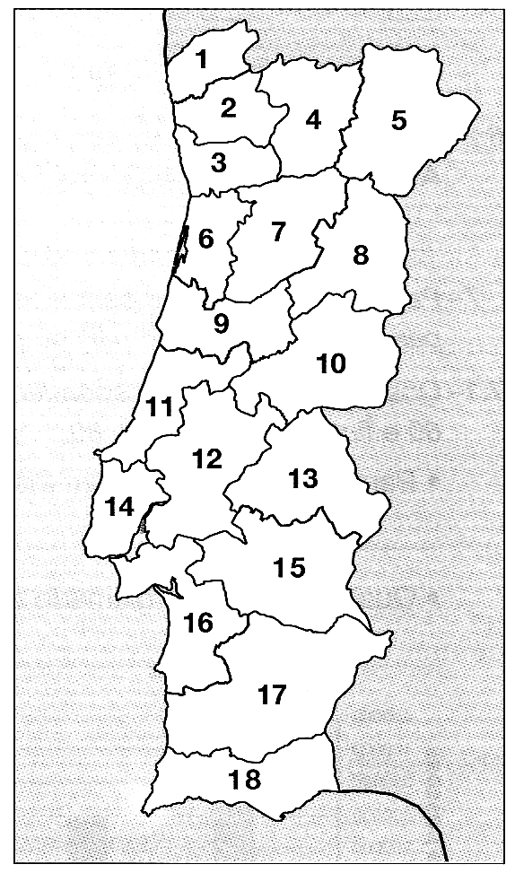

1 - ____________________________
5 - ____________________________
9 - ____________________________
15 - ___________________________
4 - ____________________________
7 - ____________________________
13 - ___________________________
18 - ___________________________

- Observa o mapa.

  - Pinta, de verde, o território de Portugal Continental.

  - Completa o seguinte texto.

O território português é formado por uma parte Continental e por dois conjuntos de ilhas, que são: o arquipélago ___________________ e o arquipélago _______________________.
Portugal Continental e Espanha constituem a ___________________________ que, tal como todas as outras, está rodeada de água (Oceano ____________________ e Mar _______________________) por todos os lados menos por um.
Portugal é o país que se situa mais a ________________ da Europa.

  - Portugal tem como limites:

a Norte e a Este – ____________________________
a Oeste e a Sul – _____________________________

- Completa o mapa com o nome dos oceanos e dos continentes.
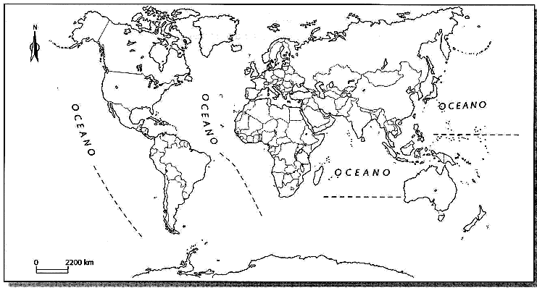

  - Pinta o mapa de acordo com a seguinte legenda:

▪ Oceanos – azul  América – roxo  Europa – vermelho

▪ Ásia – laranja  África – amarelo  Oceânia – castanho

- Completa.

Para representar a Terra podemos usar o _________________ e o _________________ _________________. Como a Terra tem a forma esférica é o _________________ _________________que se aproxima mais da realidade.

- Escreve o nome de quatro países que pertencem à Europa.

_______________________________________________________________________________

- Completa.

Portugal é um país membro da _______________ ____________________.
A _______________ ____________________ é uma organização de países da Europa onde estão representados deputados eleitos de cada um dos ________________ membros. Em 2007 a União Europeia tinha ______ países membros.

- Com as descobertas marítimas e a colonização, Portugal levou a sua língua a muitas regiões que hoje, países independentes, falam a língua portuguesa.

  - Que nome se dá aos países que têm a língua portuguesa como língua oficial?
_______________________________________________________________________________
  - Assinala os países lusófonos:

 | Angola |  | Canadá |  | Guiné |  | França |  | Brasil |  | Cabo-Verde
 | Alemanha |  | Timor |  | Suiça |  | Moçambique |  | S. Tomé e Príncipe

  - Dos países anteriores, escreve os que são conhecidos pela sigla PALOP (Países Africanos de Língua Oficial Portuguesa).
_______________________________________________________________________________

- Para melhorar as suas condições de vida as pessoas deixam as suas terras e vão viver para outras regiões do país ou para o estrangeiro.
Observa o gráfico correspondente à emigração portuguesa entre o início da década de 60 e finais da década de 80.
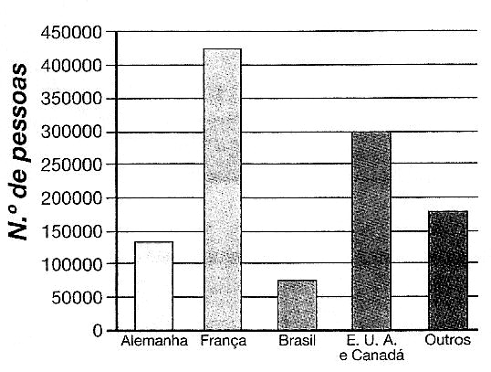
  - Para que país emigraram mais portugueses durante estas três década?
________________________________________________________________________________

  - Qual o número aproximado de portugueses que emigraram para a Alemanha?
________________________________________________________________________________

  - Escreve o nome de alguns países que estarão incluídos na barra assinalada com “outros”.
_______________________________________________________________________________

  - Para os países do continente americano, assinalados no gráfico, emigraram aproximadamente _________________________ pessoas.

- Faz a ligação correcta.

Migrar | ▪ | ▪ | deslocação para fora do país
Emigrar | ▪ | ▪ | deslocação para dentro do país
Imigrar | ▪ | ▪ | deslocação dentro do próprio país

